采购需求及技术规格要求
1、货物需求一览表
序号 | 货物名称 | 数量 | 预算（万元） | 交货期
1 | CRAFT高压氦气管束（固定式） | 1套 | 180 | 4个月
2、工程技术要求
2.1、设备的主要用途及功能
CRAFT氦气收储气系统是氦低温制冷机系统的必要组成部分，CRAFT高压氦气管束是其核心设备，功能是储气。高压收气压缩机回收系统氦气、不纯氦气储存到高压长管管束中。同时，给高压纯化器配套提供氦气，对高压长管管束中不纯氦气进行纯化，纯化后储存到中压桶中。从而为CRAFT低温制冷机系统提供高纯度的干净氦气。
2.2、 工作条件
1） 室外安装 工作温度 -40℃~60℃ 相对湿度：10%~90%
2 ）供电电源 单相电压：220V±10%；三相电压：380V±10%；电压频率：50HZ
3 ）场地要求 投标者对水平方向场地尺寸、安装场地地基条件要求有明确说明。设备与地基之间需要可靠固定，使系统稳定安全运行。
2.3、 技术规格参数及技术要求（⬇标注“★”号的为关键技术参数，对这些关键技术参数的任何负偏离将导致废标⬇）
2.3.1 ★技术规格及参数
项 目 | 数值 | 项 目 | 数值
公称工作压力/MPa | 15 | 工作环境温度/℃ | -40～60
充装介质 | 氦气 | 充装介质体积/m3 | ≮7400@15MPa,20℃
钢瓶数量/只 | 根据设计 | 总容器容积m3 | ≮50
材料 | 4130X | 设计年限/年 | 20

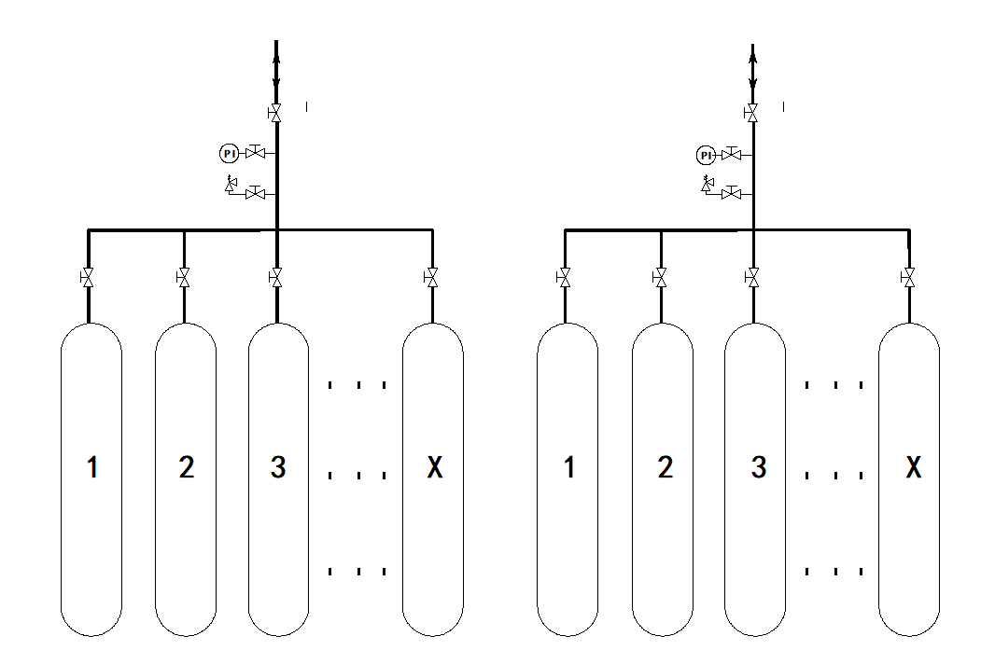
CRAFT高压管束流程示意图
2.3.1.2根据设计，高压管束分成两组，每组包含阀门、安全阀、现场抗震压力表、温度计以及总进/出阀门，安全阀和压力表需要带根阀（见CRAFT高压管束流程示意图）。
2.3.1.3设备的油漆、包装及运输按 JB/T4711《压力容器涂敷与运输包装》的规定进行，外表面彻底
除锈，除锈等级按 SH3022《石油化工设备和管道涂料防腐蚀技术规范》规定。管束内部在封口前要求进行打磨、除锈、除油清洗等工艺，清洁程度按照相关标准执行。
2.3.1.4所有阀门在安装前应该进行氦质谱检漏，提供漏率测试证明。氦气作为工质15MPa时，单个阀门整体漏率＜1X10-6Pa m3/s
2.3.1.5 管束出厂时，内部采用0.5barg的 99.99%干燥纯氮气，并做好密封。
2.3.2投标方的设计、制造、检验应参照或遵循的国家标准
TSG R0006 《气瓶安全技术监察规程》
Q/LNQ 008 《大容积钢质内胆环向缠绕气瓶》
Q/LNQ 015《大容积高压气体站用气瓶》。
TSG 21 -2016 《固定式压力容器安全技术监察规程》
2.3.3投标人需具国家规定的高压氦气管束生产制造的相关压力容器设计、制造及检验资质，
2.4、 技术服务要求及质量要求
2.4.1 供货期要求≤4个月。
2.4.2 投标方在中标后，提供正式的设计报告以及相关计算说明书，包括制造方案及工艺流程，经招标方同意后双方签订合同后，方可开始生产制造。
2.4.3管束所有焊缝要求100%射线探伤检测，有些部位不能做射线探伤的，需要采用渗透探伤，探伤检测需符合NB/T47013-2015《承压设备无损检测》的相关要求。投标人需提供焊缝探伤检测报告。
2.4.4在重要节点比如内部除油除锈清洁，整体压力测试及密封检漏需要招标方人员共同见证。
2.4.5投标人需提供高压氦气管束的压力容器产品质量证明书、产品合格证及各种检测试验报告。协助招标方申请获得国家质量技术监督局颁发的压力容器使用证。
2.5、验收标准及验收程序
验收标准以合同规定为准 中标单位在中标后10个工作日内，提供详细的技术合同，包括验收标准及技术参数，凡在合同中没有约定的，以相关法律、国家标准或国际标准为准。
2.5.1出厂验收，
2.5.1.1文件资料 包括但不限于：
操作使用说明技术文件、维护保养说明技术文件、
设备的技术图纸：设备外形及接管图纸；结构总图；备品备件清单（注明型号规格及生产厂家）。
合格证及试验报告：产品的最终合格证书；性能试验报告；
材料的化学分析和机械性能测试合格证书；
有关射线探伤检验报告；压力测试和气密性试验报告；
仪表或安全阀校准证书
除纸质版外，投标人还须提供电子版全套资料及设备三维模型
2.5.1.2 外观及标志、铭牌
每台成品设备均应附有一个铭牌，铭牌单位使用国际单位制。铭牌内容按有关标准执行，包括：产品型号、产品序号、允许使用温度范围、允许使用压力范围、制造厂名及产地、制造日期、商标及其它应该标注的内容。提供压力、温度和充装体积对照表铭牌。
2.5.1.3 备品备件核对
2.5.2 最终验收：设备在甲方指定地点现场总体装配完成后，安装就位并接入整个系统，进行储气性能测试及漏率测试，所有阀门及部件工作氦气压力下，漏率＜1X10-6Pa m3/s为合格。储气性能以及漏率达到指标后，作为最终验收。

